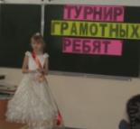**Отчет о проведении предметной недели русского языка в начальных классах**

**в МБОУ Матвеево-Курганской сош №1**

**Цель:** привить любовь к русскому языку, пробудить интерес к нему как учебному предмету, повысить общую языковую культуру, углубить и расширить знания, получаемые на уроках.

**Принципы проведения недели начальных классов**: каждый ребенок является активным участником всех событий недели. Он может попробовать себя в разных ролях, попробовать свои силы в различных видах деятельности. Мастерить, фантазировать, выдвигать идеи, реализовывать их, рисовать. Участвовать в театральных постановках, загадывать (придумывать) и разгадывать свои и уже существующие задачи и загадки, готовить и выступать на уроках.

На протяжении 6 лет в нашей школе проводится неделя начальных классов. В ней принимают участие учителя и учащиеся начальных классов, старший воспитатель, учитель-логопед. Ежегодно с огромным удовольствием участвуют наши малыши в различных мероприятиях в рамках проведения недели. С большой ответственностью относятся учителя к подготовке и проведению уроков, внеклассных мероприятий, используя различные формы и методы проведения их: викторины, игры, путешествия, инсценировки…

Неделя русского языка в начальной школе проводилась с 23 ноября 2015 года по 27 ноября 2015 года. План проведения недели заранее обсуждался на заседании методического объединения учителей начальных классов.

|  |  |  |
| --- | --- | --- |
| Дата | Проводимое мероприятие | Ответственный |
| 23.11.2015 | Всероссийский словарный урок. (День рождения В.Даля.) | Классные руководители |
| 24.11.2015 | Школьная олимпиада по русскому языку среди учащихся 2 – 3-х классов | Зам.директора по УВР Бакаева Е.В. |
| 25.11.2015 | Конкурс сочинений «Моя мама- лучшая на свете» | Классные руководители 2-х -4-х классов |
| 26.11.2015 | Школьная олимпиада по русскому языку среди учащихся 4-х классов. | Зам.директора по УВР Бакаева Е.В. |
| 27.11.2015 | Конкурс смотр тетрадей «Юный каллиграф» | Классные руководители 3-х классов |

На линейке был дан старт всем мероприятиям, которые будут проводиться в течение **«Недели русского языка в начальных классах»**

Ведущий. Вы любите волшебство и превращения? Если любите, то приглашаем вас на необыкновенную неделю русского языка.   
I ученик. Грамматика, грамматика –   
Наука очень строгая!   
Учебник по грамматике   
Всегда беру с тревогой я.   
Пусть трудна, но без нее   
Плохо было бы житье.

II ученик. Люблю тебя, грамматика,   
Ты умная и строгая.   
Тебя, моя грамматика,   
Осилю понемногу я.

III ученик. Надо дружить с грамматикой,   
Учить правила, и, если не лениться,   
Можно всему-всему научиться.

План проведения недели включал в себя открытые уроки, классный час, школьная олимпиада по русскому языку среди учащихся 2 – 4-х классов, конкурс сочинений «Моя мама- лучшая на свете», конкурс смотр тетрадей «Юный каллиграф» Каждый педагог с детьми подготовили интересные выступления.

Учиться должно быть интересно. Только тогда учение может быть успешным. В этом твёрдо убеждены педагоги начальной школы. Всеми учителями начальных классов была проведена большая работа по подготовке и проведению предметной недели. Такие мероприятия в начальной школе — это праздник длиною в целую неделю. Это было увлекательное путешествие по страницам русского языка.

Учителя начальных классов (**Чумаченко Г.И., Суркова Н.Н., Максимова Е.П.)** и учащиеся 3 классов подготовили интересные внеклассные мероприятия по русскому языку. Все мероприятия были интересные по форме и содержанию. В каждом классе занятия были увлекательные, красочные. Учащиеся с удовольствием выполняли разнообразные задания, давали чёткие обдуманные ответы, узнали много полезного и интересного.

Дети активно принимали участие во всех запланированных мероприятиях и остались довольны своими достижениями.

В конце недели прошла итоговая линейка, на которой заместитель директора по УВР **Бакаева Е.В.** подвела итоги **«Недели русского языка в начальных классах»**. Награждены победители в разных номинациях и активные участники.

Педагоги уверены в том, что после проведения предметных недель у многих учащихся меняется отношение к учёбе, появляется заинтересованность в познании нового, усиливается интерес к процессу обучения.

Огромное спасибо учителям, принявшим участие в насыщенной, интересной, познавательной неделе.

**Выводы:**

Можно с уверенностью сказать, что «Неделя русского языка в начальной школе» прошла  в атмосфере творчества, сотрудничества и показала высокую результативность работы начальных классов. В ходе проведения «Неделя русского языка в начальной школе» каждый ученик нашёл способ для самовыражения, были организованы выставки лучших тетрадей по русскому языку, награждены ученики начальных классов, отличившиеся в результате проведения недели.

**«Веселая грамматика» - 3-А класс**

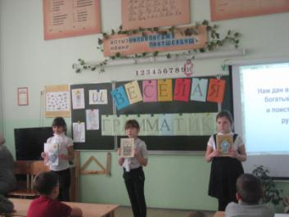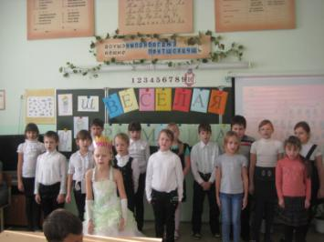

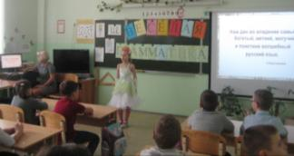

**«Турнир грамотных ребят» - 3-Б класс**

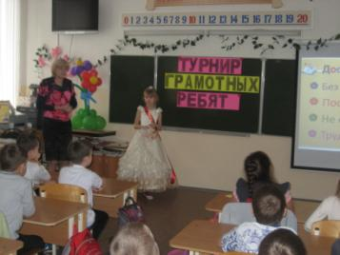 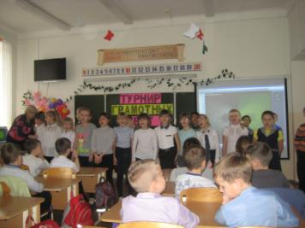

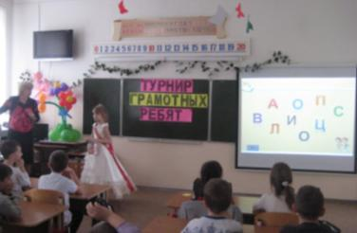

**Итоги**

